Расписание учебных занятий и заданий для дистанционного обучения занимающихся в отделении ВОЛЕЙБОЛ.
Для самостоятельных тренировок в домашних условиях предлагаются занятия ОФП (выполнение упражнений для развития разных групп мышц), а так же теоретические сведения с помощью видео по ссылкам.
Педагог дополнительного образования
Бренчагова Юлия Николаевна
Дата согласно расписания | СОГ 4 3Б | СОГ 5 4Б | СОГ 6 1Б
13.04 | Комплекс ОРУ со скакалкой.  Карточка№5  Развитие правильной осанки. yandex.ru/efir | Т.Б. при выполнении упражнений ОРУ (повторить)  Разминка для суставов «карточка №1»  https://youtu.be/PqqpRRshmjI | Комплекс ОРУ со скакалкой.  Утренняя гимнастика для 1-2 классов с Серебряшкой!  youtube.com
14.04 |  | Комплекс ОРУ со скакалкой.  Карточка№5  пражнения для Спины. Комплекс для Детей и Взрослых  yandex.ru/efir | - Растяжка для мышц «карточка №2»  https://youtu.be/ViYGza0Z_Ik
15.04 | - Растяжка для мышц «карточка №2»  10 упражнений с воздушными шарами  youtube.com | - Растяжка для мышц «карточка №2»  Комплекс упражнений вместе с ребенком  youtube.com
16.04 | Выполнить ОРУ без предметов «карточка №3»  https://youtu.be/ZQxorPlBIDE Маугли | Выполнить ОРУ без предметов «карточка №3»  комплекс упражнений для всего тела фитнес для детей и взрослых  youtube.com | Выполнить ОРУ с мячом  Карточка№4  https://yandex.ru/collections/card/5c3df168d41edd007655a819/
17.04
18.04
20.04 | - Растяжка для мышц «карточка №2»  https://youtu.be/Y5zK9yyp5xc |  | Выполнить ОРУ без предметов «карточка №3»  https://yandex.ru/collections/card/5c3da3aa1bf2ad00676a6d8d/
21.04 |  | Т.Б. при выполнении упражнений ОРУ (повторить)  Разминка для суставов «карточка №1»  https://youtu.be/PqqpRRshmjI | Т.Б. при выполнении упражнений ОРУ (повторить)  Разминка для суставов «карточка №1»  Утренняя гимнастика для 1-2 классов с Серебряшкой!  youtube.com
22.04 | Комплекс ОРУ со скакалкой.  Карточка№5  Развитие правильной осанки. yandex.ru/efir | Выполнить ОРУ с мячом  Карточка№4  пражнения для Спины. Комплекс для Детей и Взрослых  yandex.ru/efir
23.04 | Выполнить ОРУ с мячом  Карточка№4  https://youtu.be/ZQxorPlBIDE Маугли | - Растяжка для мышц «карточка №2»  Комплекс упражнений вместе с ребенком  youtube.com | - Растяжка для мышц «карточка №2»  https://youtu.be/ViYGza0Z_Ik
24.04
25.04
27.04 | - Растяжка для мышц «карточка №2»  10 упражнений с воздушными шарами  youtube.com |  | Выполнить ОРУ без предметов «карточка №3»  https://youtu.be/ZQxorPlBIDE Маугли
28.04 |  | Комплекс ОРУ со скакалкой.  Карточка№5  https://youtu.be/PqqpRRshmjI | Выполнить ОРУ без предметов «карточка №3»  https://yandex.ru/collections/card/5c3da3aa1bf2ad00676a6d8d/
29.04 | Выполнить ОРУ без предметов «карточка №1»  Зарядка для начальной школы  youtube.com | Выполнить ОРУ с мячом  Карточка№4  пражнения для Спины. Комплекс для Детей и Взрослых  yandex.ru/efir
30.04 | Комплекс ОРУ со скакалкой.  Карточка№5  Развитие правильной осанки. yandex.ru/efir | Выполнить ОРУ без предметов «карточка №3»  комплекс упражнений для всего тела фитнес для детей и взрослых  youtube.com | Выполнить ОРУ с мячом  Карточка№4  https://yandex.ru/collections/card/5c3df168d41edd007655a819/

Карточка №1
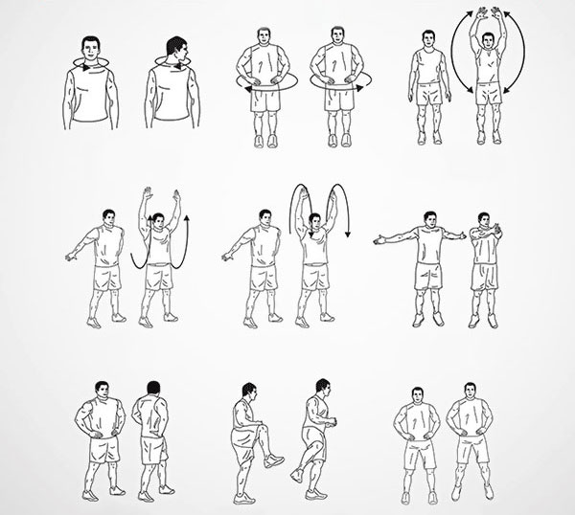

Карточка №2
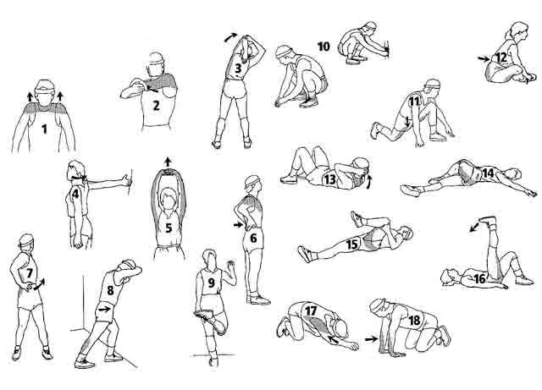
Карточка №3
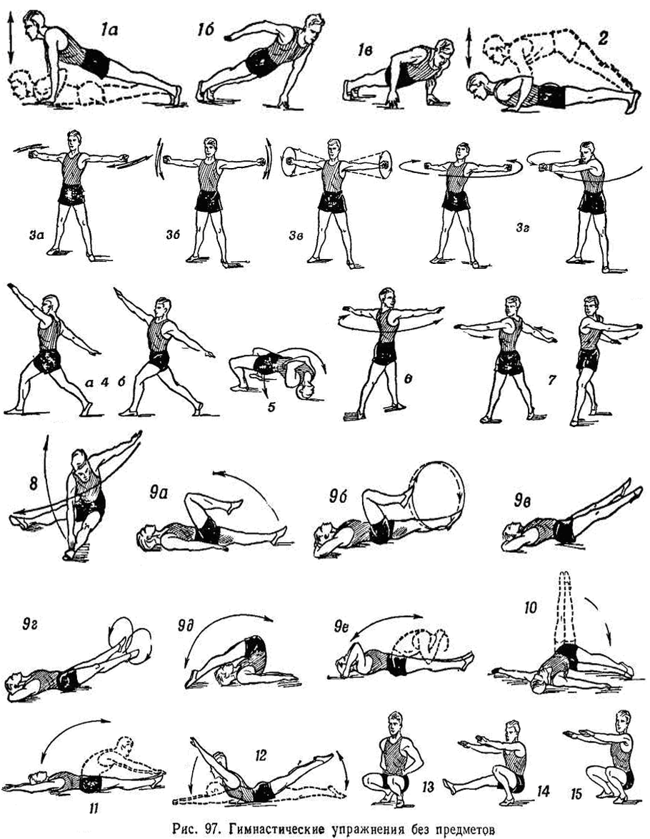

Карточка №4
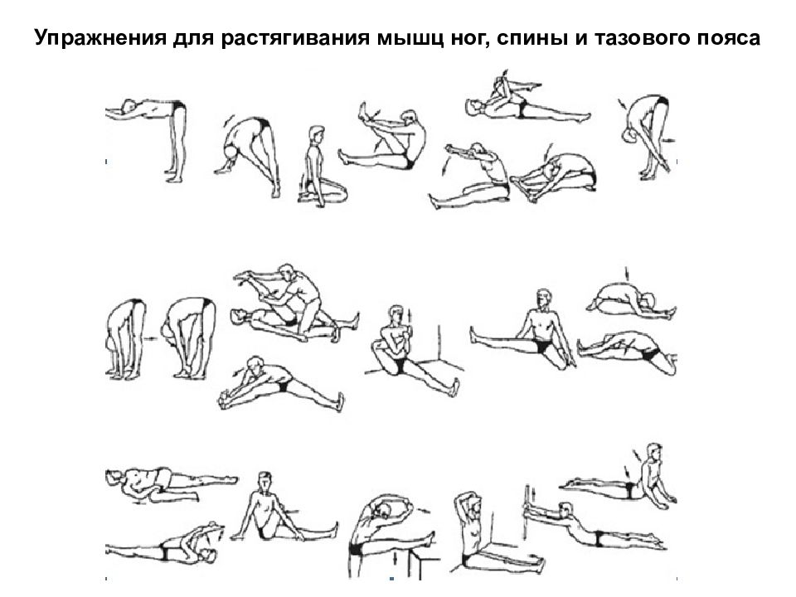

Карточка №5
